________________________________________________________________________

Návod k obsluze a údržbě, seznam náhradních dílů na:

Míchačku BELLE MINI 150

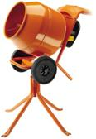

03/2003
Děkujeme a blahopřejeme ke koupi míchačky Belle (Easymix) 150. Její výrobce anglická firma Belle Engineering Ltd, je známá po celém světě kvalitou svých výrobků. Belle 150 je profi míchačka, Rolce Royce mez míchačkami. Při správném používání a údržbě udělá dlouholetou službu. Přečtěte si pozorně tento návod na její obsluhu. Zapište si její výrobní číslo a udržujte výrobní štítek v pořádku. Budete ho potřebovat při komunikaci se svým prodejcem.

Technické parametry:

Geometrický objem bubnu (litr) | 136
Obsah mokré směsi (litr) | 90
Otáčky bubnu (ot./min) | 24
Otáčky motoru (ot/min) | 2.850
Napětí (V/Hz) | 230/50
Příkon (kW) | 0,75
Izolační ochrana | IP45
Hluk v 1m od stroje dB(A) | 84
Váha se stojanem (kg) | 67

Montáž míchačky:

Našroubujte buben přes pravotočivý závit, před tím závit namažte vazelínou.Buben šroubujte opatrně až k osazení na hřídeli, v opačném případě můžete poškodit převodovku.
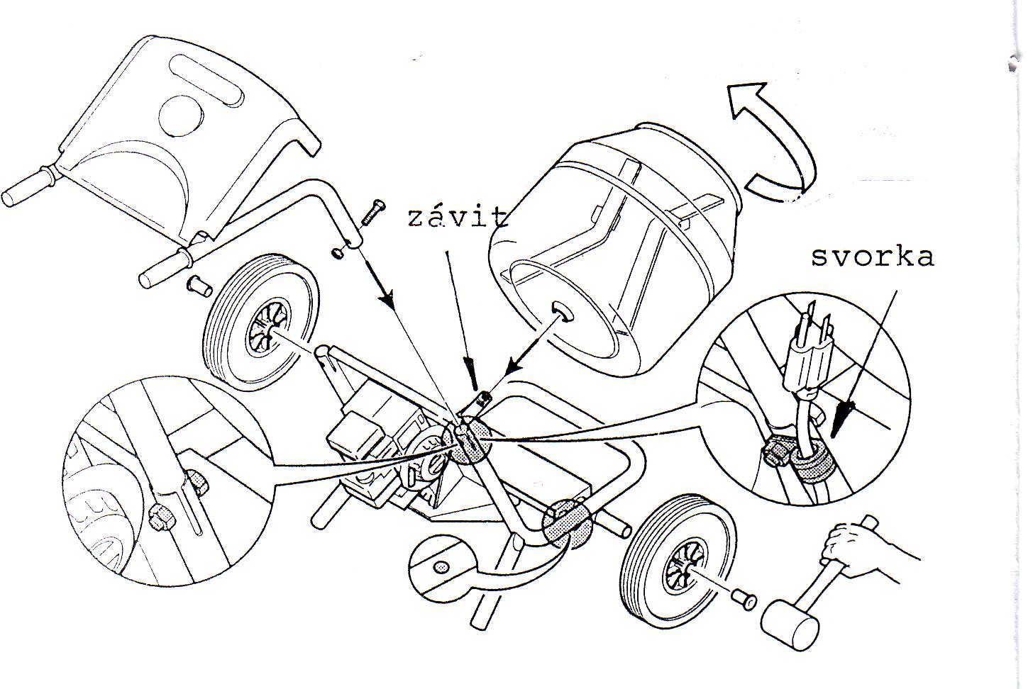

Než uvedete stroj do chodu:

Všechny kryty musí být na správném místě. U míchaček se spalovacím motorem je třeba zajistit ventilaci pracovního prostoru. U míchaček s elektrickým motorem zkontrolovat napětí sítě s napětím na štítku stroje. Volné kabely musí být chráněny proti poškození, nesmějí překážet volnému pohybu kolem stroje. Doporučujeme používat napěťové a proudové chrániče.

Za chodu stroje:

Stroj nesmějí používat osoby mladší 18ti let, nejsou-li pod odborným dohledem. Dbejte, aby se neoprávněné osoby, děti a pod. nezdržovaly v blízkosti stroje.
Při vyklápění směsi se musí buben točit. Než vypnete míchačku, vyprázdněte buben.
Během nepřítomnosti odpojte stroj od sítě. Používejte při práci ochranné prostředky.

Jak postavit míchačku na stojan:
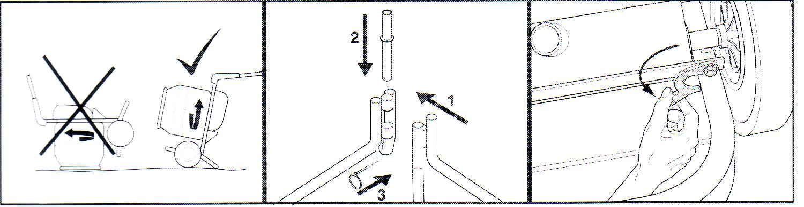
Postav míchačku na buben. POZOR, buben se nesmí točit. Smontuj stojan, nezapomeň na kroužkovou pojistku. Zajisti hákem kyvnou část proti pohybu.

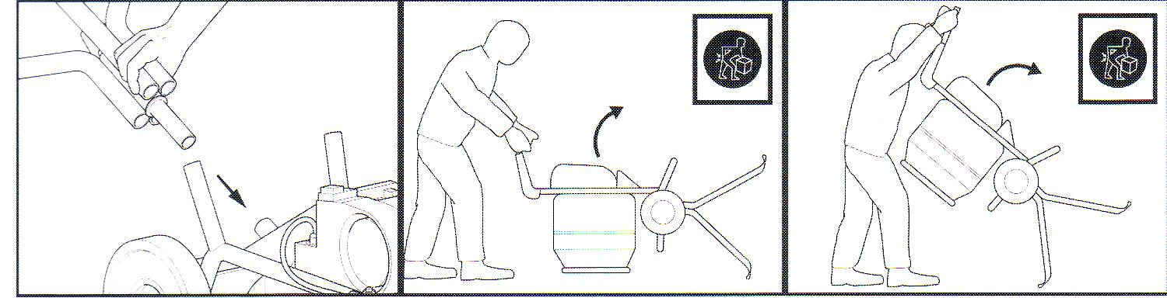
Zasuň stojan do otvoru na doraz (při tom si druhou rukou mírně nadzdvihni míchačku). Postav se před míchačku, uchop ji za rukověti a postav ji na stojan. Uvolni hák zajišťující kyvnou část.

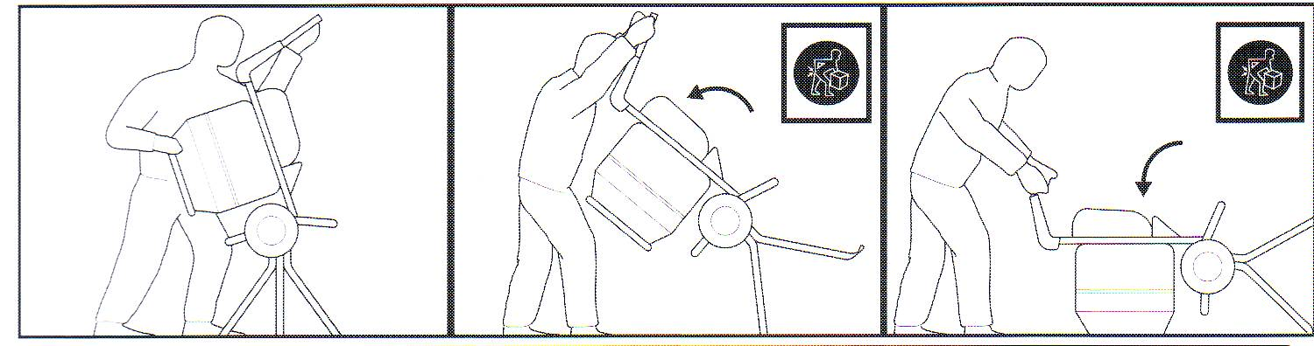
Při sundavání míchačky ze stojanu postupuj opačným způsobem, včetně zajištění a uvolnění kyvné části hákem. Míchačka je konstruována tak, aby ji byl schopen obsluhovat jeden člověk, dva si budou jen překážet.

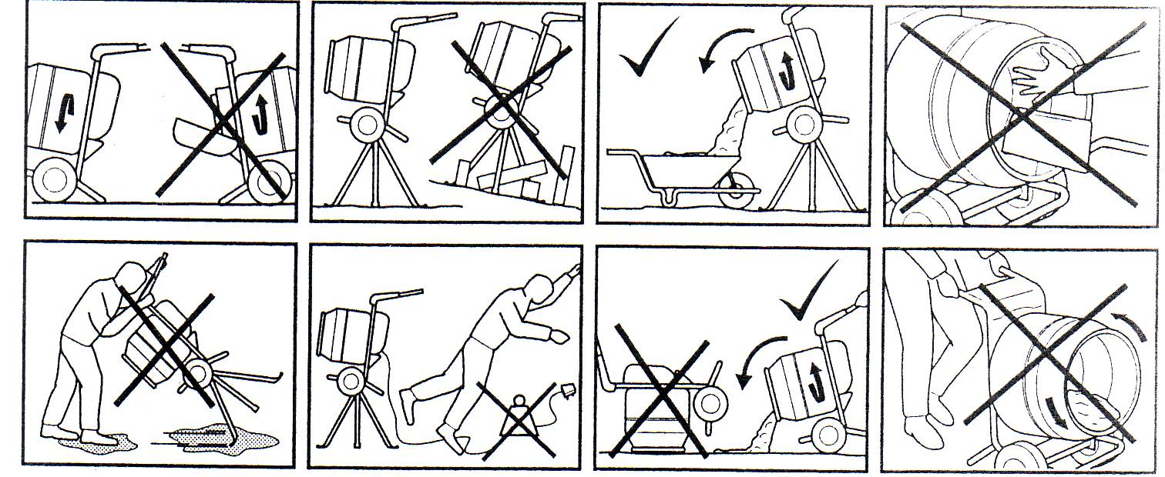

Má-li míchačka benzínový motor, nepřidávejte benzín za chodu.

Další pokyny:

Před provedením jakékoliv údržby odpojte stroj od elektrického napětí. Udržujte nálepky na stroji v pořádku. Nenoste oblečení, nebo věci, které se mohou zachytit v točících se částech stroje. Nepřeplňujte míchačku. Nestrkejte za chodu lopatu či ruce do bubnu. Při čištění stroje nestříkejte vodu na elektrické části.
Nedopusťte, aby míchaná směs zatvrdla v bubnu. Stane-li se tak, učinili jste první krok ke snížení celkové životnosti míchačky.

Prodlužovaní kabel:

Nesmí být delší než 30m a průřez vodičů minimálně 2,5mm2. Kabel nesmí být ponořený ve vodě a musí být chráněn před poškozením.

Stojan k míchačce:

Podklad nebo plocha na postavení stroje musí být rovná a ne kluzká. Smontujte stojan dle obrázků, postavte míchačku na hrdlo bubnu, zajistěte kyvnou část rámu míchačky hákem (je na pravé straně rámu), tak aby se nepohybovala. Stojan zasuňte až na doraz do otvoru kyvné části, při tom míchačku mírně nadzdvihnout. Postavte se před míchačku, uchopte ji za rukojeti a postavte ji na stojan. Uvolněte hák a naklopte její buben mírně nahoru, tím je v pracovní poloze.

POZOR!!!
- namazat hřídel bubnu vazelínou
- zkontrolovat olej v převodovce
- má-li míchačka benzínový motor, naplnit motor olejem

Spalovací motor:

Má-li míchačka benzínový motor, dobře se seznamte s jeho návodem.

Převodovka:

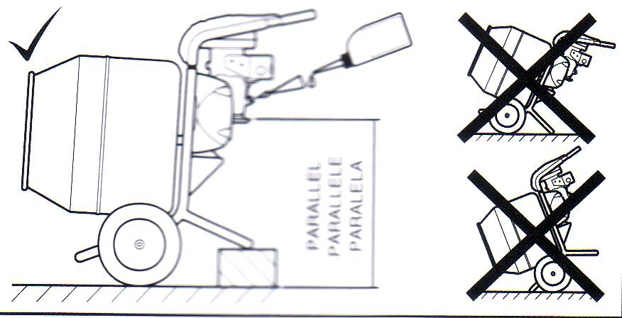
Převodovka je naplněna již od výrobce. Při doplňování oleje používejte kvalitní převodový olej. Převodovku naplňte tak, aby hladina oleje byla v rovině s nalívacím hrdlem. Míchačka musí být v rovině. Před výměnou oleje se ujistěte, že je převodovka vychladlá. Horký olej může způsobit popáleniny.

Nakládání a skládání míchačky z vozu:
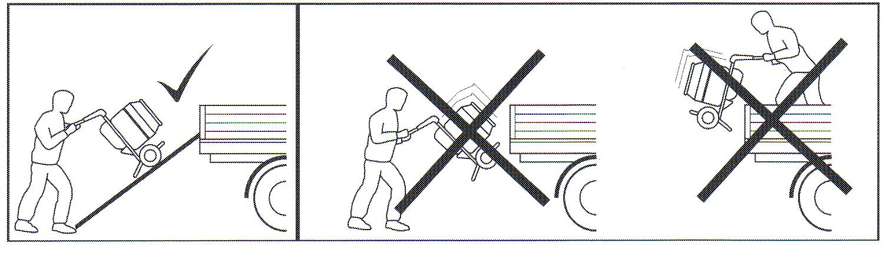

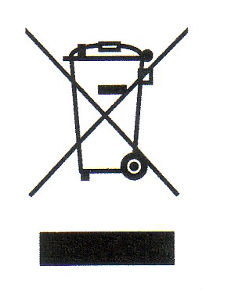
Po skončení životnosti stroje postupujte s jeho likvidací dle zákonů v zemi určení.
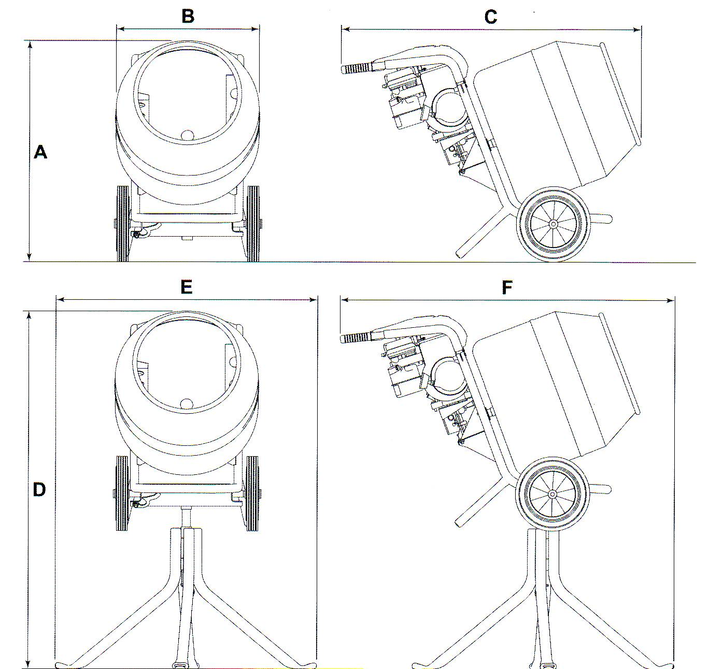

Rozměry míchačky:

A- výška bez stojanu…….897mm
B- šířka bez stojanu……...597mm
C- délka bez stojanu.........1211mm
D- výška se stojanem……1431mm
E- šířka se stojanem……..1056mm
F- hloubka se stojanem….1227mm

PROHLÁŠENÍ O SHODĚ CE

My Belle Group Sheen UK, Sheen, Nr. Buton, Derbyshire, SK17 0EU, GB, čestně prohlašujeme, že níže popsané výrobky jsou v souladu s následujícími EEC nařízeními: 98/37/EC (toto nařízení je v souladu s originálním nařízením 89/392/EEC), elektromagnetická kompatibilita 89/336/EEC, 92/31/EEC a 93/68/EEC. Nařízení nízkého napětí 73/23/EEC, EN 292. Hlučnost je v souladu s nařízením 2000/14/EC Annex VI.

Stavební míchačka: Minimix 150



Generální ředitel v zastoupení Belle Group (Sheen) UK

Podpis

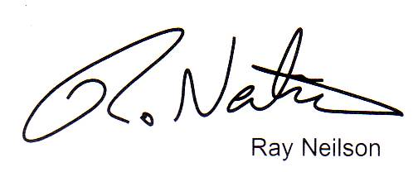

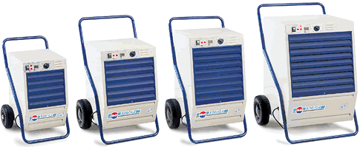
Kondenzační odvlhčovače

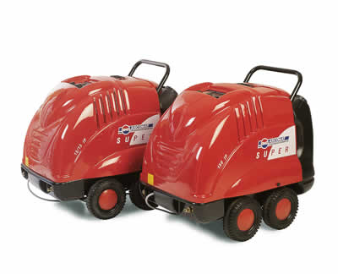

Tlakové myčky

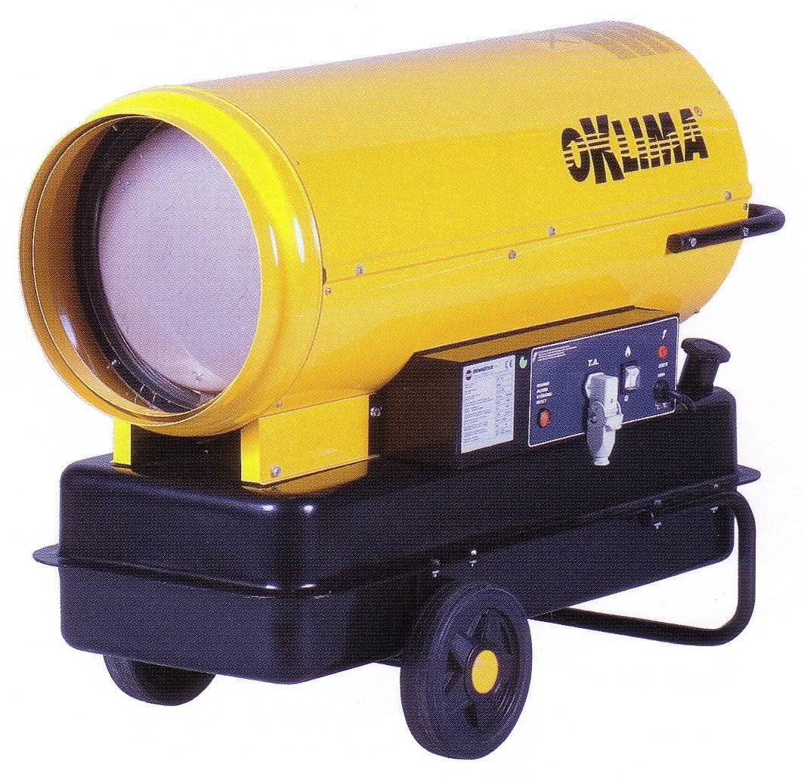

Teplovzdušná topidla

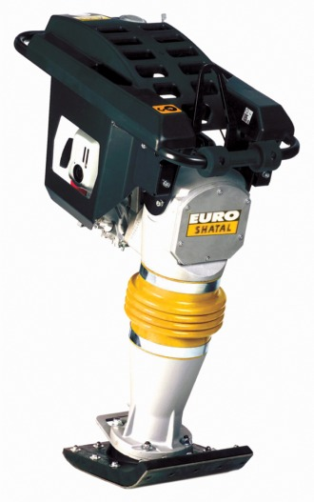
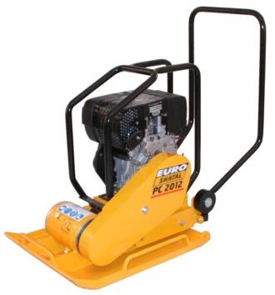

Vibrační a dusací technika

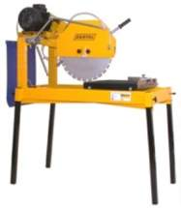

Stolové diamantové pily

